使用log4j的步骤
- 导入架包，并部署
1.1在工程下面新建文件夹lib（图中第一步）
1.2将log4j的架包放在lib文件夹下面(复制，粘贴)（图中的第二步）
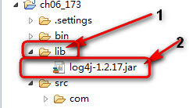
1.3将架包部署到工程中
1.3.1鼠标右键单击工程名选择下面的properties(如图)
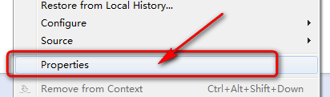
1.4：部署架包，如图所示
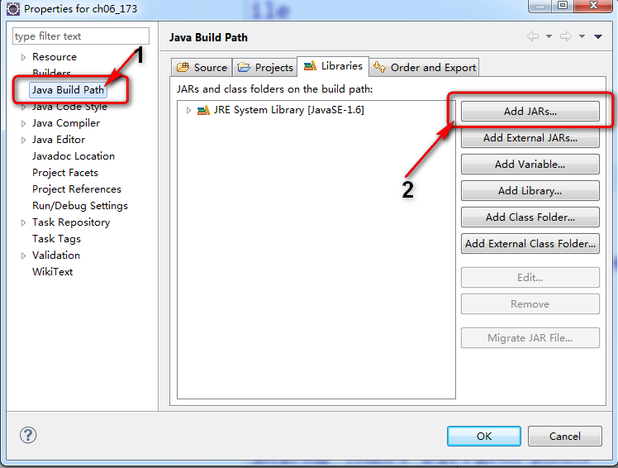

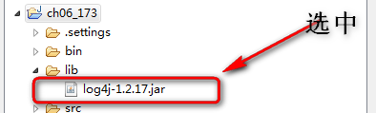

2，创建log4j.properties文件
2.1，在src目录下面创建log4j.properties文件，如图所示
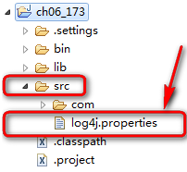
- 在配置文件中，设置log4j的配置参数
在设置log4j配置的时候出现乱码，解决方案如下
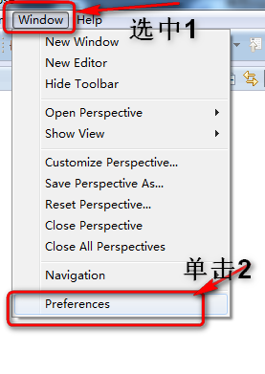
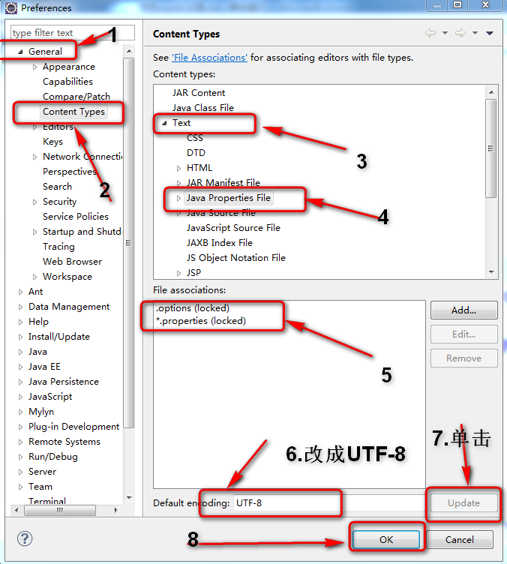
3.编写配置（见课堂案例）

